En esta práctica vamos a trabajar los elementos dinámicos con el **[framework Spry](http://en.wikipedia.org/wiki/Spry_framework" \o "Spry Framework" \t "_blank)** de Dreamweaver. Concretamente trabajaremos los menús desplegables, los paneles que se contraen, los acordeones y el panel de fichas.

Crearemos un sitio para un tienda de motos, que estará compuesto por cuatro páginas: Sobre nosotros (index.html), Curiosidades (curiosidades.html), Las motos: Custom (motos\_custom.html) y Las motos: Scooter (motos\_scooter.html).

**El menú desplegable de spry**

En **todas las páginas** habrá un menú desplegable de spry con cuatro elementos de primer nivel (Sobre Nosotros | Curiosidades | Las Motos | Enlaces). Los dos primeros enlaces llevan directamente a las páginas correspondientes. El apartado de Las Motos presentará dos subopciones de segundo nivel (Custom | Scooter) que llevarán a las otras dos páginas. El apartado enlaces presentará dos subopciones de segundo nivel (Americanas | Japonesas), que a su vez se abrirán en dos subopciones de tercer nivel cada una de ellas. La opción de Americanas se abrirá en dos (Harley Davidson | Indian), que llevarán en ventana nueva a la web oficial de cada una de las marcas. La opción de Japonesas se abrirá en dos (Kawasaki | Suzuki), que llevarán en ventana nueva a la web oficial de cada una de las marcas.

[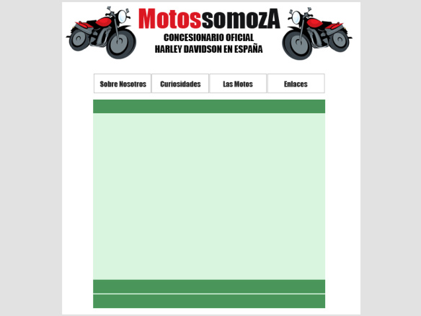](http://confeccionweb.files.wordpress.com/2013/07/001.jpg)

Prototipo de la página “Sobre nosotros”, con Acordeón de Spry.

**El acordeón de spry**

En al página de **Sobre Nosotros** (index.html), habrá un acordeón de spry de tres secciones, en la que veremos diferente información. La primera sección será ***La tienda***, en la que habrá un texto en el que se hablará un poco de la historia de la tienda. La segunda sección será ***Como llegar***, en la que habrá una imagen de un pequeño mapa de situación, junto con los datos de localización de la tienda. En la tercera sección pondremos ***Datos de contacto***, en la que daremos la información de los diferentes modos de contactar con la tienda (teléfono, email, redes sociales, etc).

[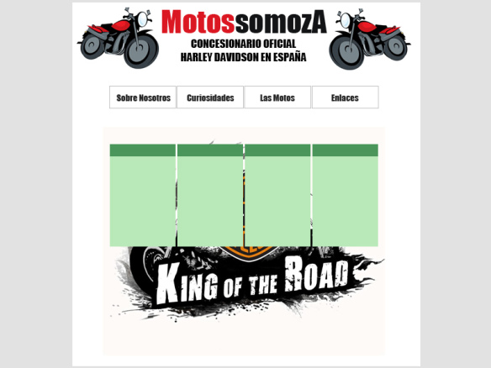](http://confeccionweb.files.wordpress.com/2013/07/002.jpg)

Prototipo de la página “Curiosidades”, con Paneles que se contraen de Spry.

**El panel que se contrae de spry**

En la página de **Curiosidades** (curiosidades.html) incorporaremos una imagen de fondo, que estará tapada por cuatro paneles que se contraen de spry. Haciendo clic en cada uno de ellos se contraerán y nos mostrará la imagen que ocultaban. Cada uno de los paneles llevará por título “**¿Sabías que…**“, y el contenido será una curiosidad diferente en cada uno de los cuatro, como “*… los clubs de moteros se fundaron en bla bla bla*“, o “*… las primeras motos custom las personalizaron los soldados americanos que volvieron de Viet-nam bla bla bla*“.

[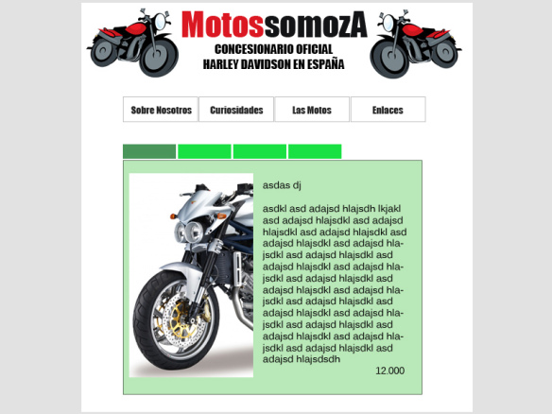](http://confeccionweb.files.wordpress.com/2013/07/003.jpg)

Prototipo de las páginas “Motos:Scooter” y “Motos:Custom”, con Paneles de fichas de spry.

**El panel de fichas de spry**

La páginas de **Las motos: custom** (motos\_custom.html) y **Las motos: scooter**(motos\_scooter.html) incluirán un panel de fichas con cuatro fichas (cuatro modelos de motos), que mostrará una foto de la moto en cuestión, con los datos técnicos y el precio de la misma. El diseño de la página de custom y de scooter es el mismo, sólo cambia el tipo de motocicletas que se muestra.

El resto del diseño aparte de los objetos spry llevará su correspondiente personalización del CSS para darle el aspecto que deseamos, similar al de las imágenes de los prototipos mostrados. Los elementos de spry deben personalizarse igualmente parametrizando los archivos .css correspondientes.